GEOGRAFIE SLUŽEB

ÚVOD DO GEOGRAFIE SLUŽEB, PŘEDMĚT STUDIA

Definice služeb

Terciární sektor bývá často vymezován negativně – je to všechno ostatní, co nebylo zařazeno do definovaného primárního a sekundárního sektoru. Služby jsou obecně definovány jako aktivity relativně oddělené od materielní produkce, jako aktivity, které nejsou zapojeny do zpracování fyzických materiálů. Služby se tudíž představují jako nehmotné, neviditelné, vyžadující současnou výrobu a spotřebu. Naproti tomu je zboží/výrobek hmotné, viditelné, dá se skladovat a nevyžaduje bezprostřední návaznost výroby a spotřeby. Tato tradiční definice služeb jako aktivity, která neprodukuje, resp. neupravuje fyzické výrobky, však už neodpovídá zcela realitě.
Služby jsou daleko více založeny na zkušenostech, znalostech pracovníků než na technologických a fyzických postupech ztělesněných v podobě výrobních procesů a zařízení. Podle Illerise jsou služby pomíjivé, pracovně intenzivní, s vysokou příjmovou elasticitou (tj. velké rozdíly v příjmech mezi jednotlivými typy služeb).

Tab. 1: Vybrané charakteristiky služeb
Služby
Technologie a výroba | nízká úroveň kapitálového vybavení, velké investice do budov
Pracovní síla | vysoká heterogenita v nárocích na kvalifikaci
Organizace práce | nižší míra detailní kontroly výrobního procesu oproti průmyslové výrobě
Charakter produktu | nemateriální, často s velkou mírou informace, obtížně transportovatelný, často nelze rozlišit proces od produktu, v řadě případů přizpůsobovaný pro konkrétního zákazníka
Spotřeba produktu | produkce a spotřeba produktu se často shodují v čase a místě
Role spotřebitele | služby často vyžadují vstupy zákazníka do „výrobního procesu“
Organizace trhu | vybrané služby jsou k dispozici skrze veřejný sektor, některé služby jsou skrytě svázány se zbožím (viz. maloobchod)

Vývoj služeb

Studium služeb se stalo pro geografický výzkum naléhavějším úkolem úměrně tomu, jak tento sektor začal hrát stále významnější roli v ekonomice vyspělých zemí (jak z hlediska HDP, tak z hlediska zaměstnanosti). Sektor služeb nyní reprezentuje více než polovinu zaměstnaných v industrializovaných zemích.
Základní tendencí současného ekonomického vývoje je klesající podíl primárního sektoru, stagnace či pokles sekundárního sektoru a průběžný růst sektoru terciárního. Na základě podílu jednotlivých sektorů lze vydělit jednotlivá průmyslová období – předindustriální, raně industriální, pozdně industriální a post-industriální.
Rozmach služeb je přímým důsledkem technologického rozvoje v průběhu průmyslové revoluce. S rostoucí složitostí výroby došlo ke zvýšení poptávky po obchodních a finančních službách, průzkumu trhu, pojišťovnictví, a hlavně školství/vzdělávání. V souvislosti s dalším vědeckotechnickým pokrokem neroste výrazně význam služeb co do objemu produkce, jako co do zaměstnanosti. Podle řady autorů stojí za ekonomickým růstem ve fázi tzv. nové ekonomiky právě prudký nárůst produktivity ve službách.

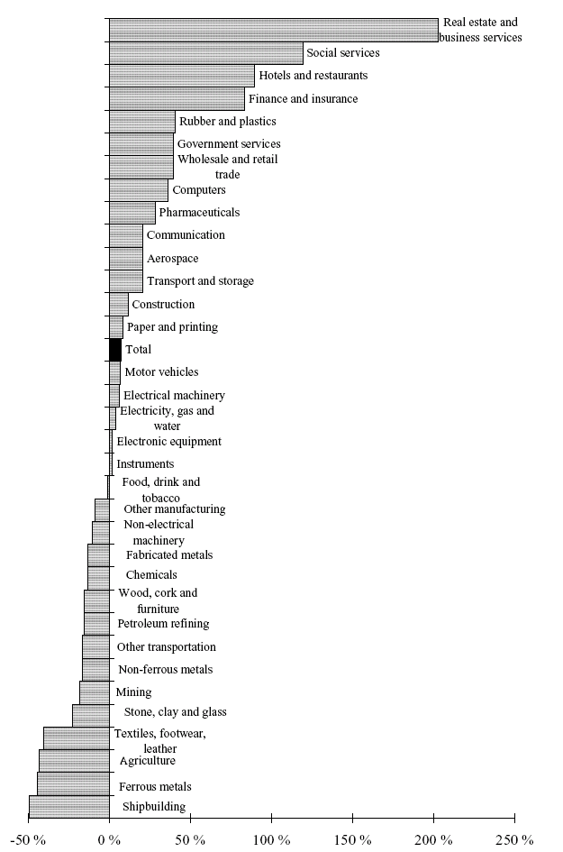

Obr. 1: Změny v sektorové zaměstnanosti v zemích OECD v období 1970 – 1993
Pramen: OECD

V souvislosti s post-industriální ekonomikou se diskutuje o tzv. deindustrializaci. Koncept deindustrializace je spojen se především se sektorovým přístupem ke zkoumání ekonomických procesů, ve kterém je průmysl chápán buď jako sektor zahrnující těžební a zpracovatelský průmysl, výrobu elektřiny, plynu a vody, a stavebnictví, nebo jen zpracovatelský průmysl – v obou případech lze sledovat v evropském prostředí celkový pokles v ukazatelích průmyslové produkce i zaměstnanosti. Deindustrializací tedy rozumíme pokles (zpracovatelského) průmyslu a současný vzestup sektoru služeb, který je u řady měst nezpochybnitelný co se týče ukazatelů zaměstnanosti (méně přesvědčivé však už jsou např. sektorové ukazatele HDP). Zatímco v případě vyspělých zemí dáváme deindustrializaci do souvislosti s rychlým růstem ekonomiky, v případě tranzitních ekonomik hovoříme často o „pseudodeindustrializaci“ spojené spíše problémovou restrukturalizací průmyslové výroby; to však nic nemění na prokazatelném růstu a diverzifikaci sektoru služeb. Deindustrializační procesy lze chápat jako procesy reindustrializace, tj. hluboké změny ve struktuře průmyslu, nahrazení původních průmyslových výrob efektivnějšími a intenzivnějšími technologiemi, to vše doprovázeno poklesem zaměstnanosti v průmyslu.
V souvislosti s naznačeným vývojem lze studovat i tzv. externalizaci služeb – tj. vyvazování služeb z kategorie průmyslové výroby. V rámci privatizace, restrukturalizace došlo často k rozštěpení firem na několik subjektů, z nichž ne každý je nadále vykazován v sekundéru, řada průmyslových firem se v současnosti orientuje pouze na jádrové aktivity a ostatní služby nakupuje (účetnictví, správu výpočetní techniky, úklid, ostrahu). Takto došlo ze statistického úhlu pohledu k přesunu nezanedbatelného počtu zaměstnanců dříve sledovaných jako zaměstnaní v průmyslu do kategorie zaměstnaných ve službách (s ukazateli zaměstnanosti jako podklady pro hodnocení intenzity deindustrializačního procesu je proto třeba pracovat obezřetně).
Stále rostoucí význam služeb v ekonomice má samozřejmě nezanedbatelné prostorové dopady. Slábne význam odvětví závislých na přírodních podmínkách, mění se role fyzické vzdálenosti, ekonomické aktivity se koncentrují zcela odlišným způsobem.
Intenzivní jsou stále debaty ohledně ekonomického významu služeb. Diskutuje se, zda a jak moc jsou služby závislé na průmyslové výrobě (zpracovatelském průmyslu) a o obrovských rozdílech v produktivitě u jednotlivých typů služeb.

Klasifikace služeb

Služby jsou pojímány jako terciární sektor (services/terciary industries). Tato kategorie je většinou dále dělena na tři subkategorie:
- terciární aktivity - sem patří podle většiny autorů nejzákladnější obchodní a osobní služby spojené se směnnou ekonomikou (např. maloobchod, pohostinství, ubytování, doprava či komunikace);
- termín kvartérní aktivity odkazuje na činnosti vázané na sběr, uchovávání, vyhledávání a rozšiřování informací či kapitálu/financí (např. pojišťovnictví, administrativa, peněžnictví, právní služby, apod.). Lidé zaměstnaní v kvartérním sektoru samozřejmě vykazují většinou vyšší vzdělanostní úroveň nežli zaměstnanci v rámci terciérních aktivit;
- Kvintér představuje aktivity spojené s rozhodováním (decision making sphere), interpretace myšlenek a informací, stejně jako inovace (tedy výzkum a vývoj, vysoký management).

Služby lze také dělit na spotřební/spotřebitelské služby, tržní/obchodní služby (business) a veřejné služby. Spotřebitelské služby pak na maloobchod a osobní služby (zdraví, vzdělávání, hygiena). Tržní služby lze rozdělit na tzv. výrobní služby (producer services) a dopravní a komunikační.
Výrobní služby (producer services, služby pro podniky) – jde o služby určené především firmám či úřadům, než přímo individuálním spotřebitelům. Výrobní služby jsou vázány na ostatní aktivity, výrobní či nevýrobní (banky, reklamní a marketingové agentury, právnické kanceláře, apod). Jejich produktem jsou tzv. intermediální výstupy, tj. výstupy, které pak nějaký další subjekt využije k produkci finálního produktu/služby (proto se také někdy nazývají intermediate services). Producer services nemusejí být nutně lokalizovány ve stejném místě jako jejich odběratelé. Často jsou jen částečně závislé na ekonomické úrovni regionu či města, ve kterém se nacházejí. Stávají se stále významnějším předmětem studia ekonomické geografie.
Spotřebitelské služby jsou primárně orientovány na koncového individuálního zákazníka, spotřebitele. Tato oblast zahrnuje celou řadu často odlišných aktivit. Z tohoto důvodu více než geografii spotřebitelských služeb, narazíme spíše na jednotlivé subdisciplíny – geografii obchodu, geografii cestovního ruchu. Subdisciplíny zabývající se vývojem spotřebních preferencí obyvatel a souvisejícími změnami prostorových vzorců.

Mezi další známá členění patří tzv. Browning – Singelmannova typologie rozlišující distributivní služby, výrobní služby, sociální služby a osobní služby.

Služby lze dělit i podle toho, zda dochází:
- k transformaci fyzického stavu věcí (hlavně doprava, údržba, maloobchod);
- k transformaci stavu osob – tzv. humánně orientované služby (vzdělání, zdravotní péče, personální služby, ubytování a pohostinství);
- k transformaci informací (1. distribuce standardizovaných dat ve velkém měřítku – např. média, 2. distribuce velkých objemů nestandardizovaných informací různým příjemcům – např. telekomunikace, 3. znalostní služby zabývající se specializovanými informacemi – např. marketing, konzultace, věda a výzkum).

Související literatura

- Johnston, R.J., Gregory, D., Pratt, G., Watts, M., eds. (2000): The Dictionary of Human Geography. Oxford, Blackwell.

- NAGLE, A., SPENCER, K. (1996): A Geography of the European Union. Oxford University Press, s. 88 – 98.

- HOLUB, A. (2000): Změny ve vývoji odvětvové makrostruktury HDP a zaměstnanosti. ICRE, Working Paper no. 7, 40 s.

